käsite- ja luokkakaaviot

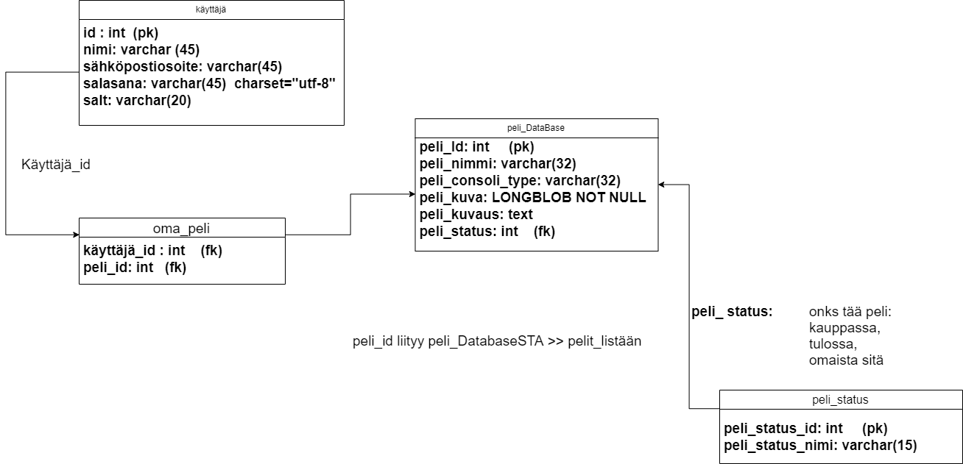

Sekvenssikaaviot

jos käyttäjällä on oman tili

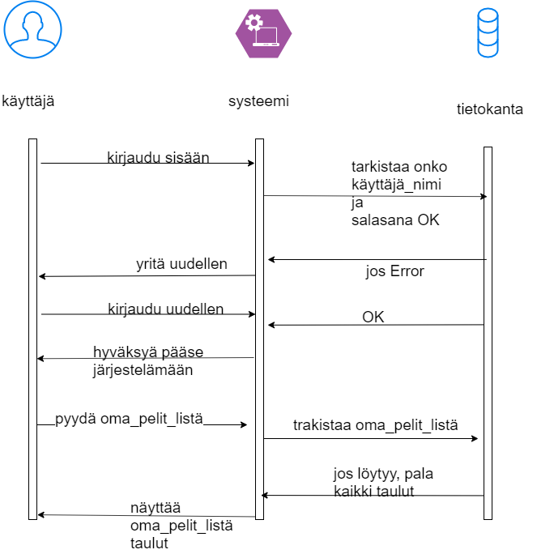

Sekvenssikaaviot

jos käyttäjä on vierailija ja hänellä ei ole tili

*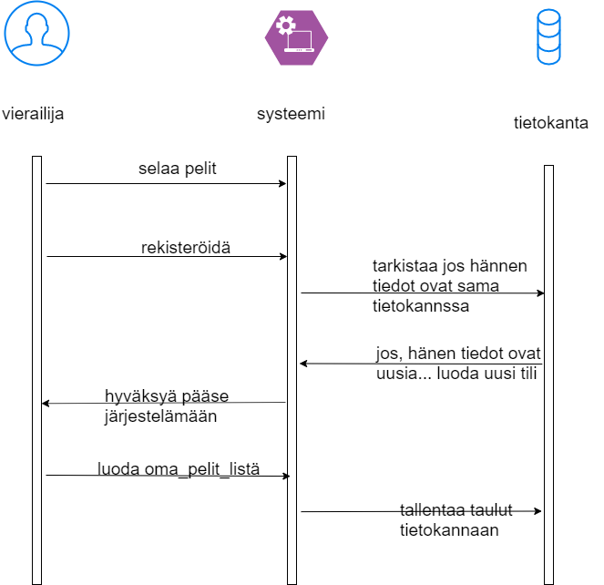*

*tilakaaviot ja vuokaaviot*

*